Hướng dẫn sử dụng phần mềm Izi RMS

# Lời mở đầu

# Kí hiệu mô hình hóa hoạt động

|  |  |
| --- | --- |
| Kí hiệu | Ý nghĩa |
|  | Điểm bắt đầu của 1 luồng sự kiện |
|  | Điểm kết thúc của luồng sự kiện |
|  | Diễn tả 1 hành động |
|  | Diễn tả việc bắt đầu một hoạt động sau một hoạt động đã hoàn thành |
|  | Diễn tả hoạt động có một đầu vào và có nhiều đầu ra. Sử dụng cho lựa chọn đúng/sai |
|  | Ghi chú |

# Danh mục các từ viết tắt

|  |  |
| --- | --- |
| Viết tắt | Ý nghĩa |
| NH | Ngân hàng |
| SP | Sản phẩm |
|  |  |
|  |  |
|  |  |

# I, Khởi tạo dữ liệu khi bắt đầu sử dụng phần mềm

## 1, Khởi tạo danh mục trong “Quản lý hệ thống”

## 2, Nhập số dư ban đầu

## 3. Tạo người dùng và phân cấp quyền

## 4. Khóa sổ kế toán cuối kì

## 5. Sao lưu và phục hồi dữ liệu

### 5.1 Sao lưu dữ liệu

### 5.2 Phục hồi dữ liệu

# II, Quản lý tài chính

## 1, Nguyên tắc hạch toán

* Doanh nghiệp phải sử dụng tiền đồng Việt Nam.
* Đồng ngoại tệ được quy đổi theo tỷ giá ngân hàng được chọn.

## 2, Mô hình hóa hoạt động

### 2.1 Thu tiền

Nhận phiếu thu

Đề nghị trả tiền

Người nộp

In và kí phiếu thu

Lập phiếu thu

Kế toán thanh toán

## 3, Thực hành trên phần mềm kế toán

### 3.1, Thu tiền

### 3.1.1, Thiết lập các danh mục trong quản lý tài chính

#### a. Danh mục khách hàng

Khai báo khách hàng mới

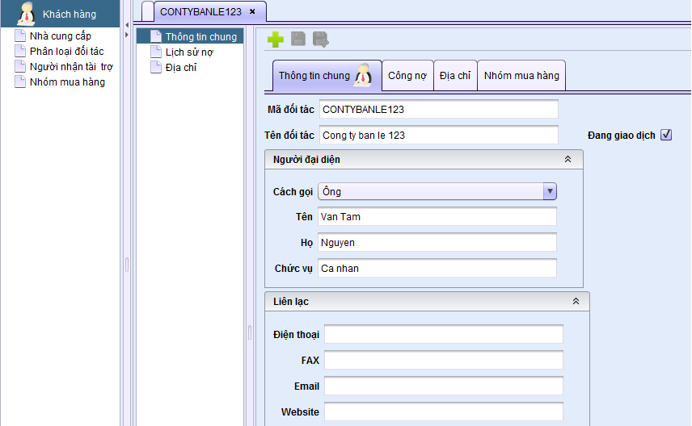

#### b. Danh mục nhà cung cấp

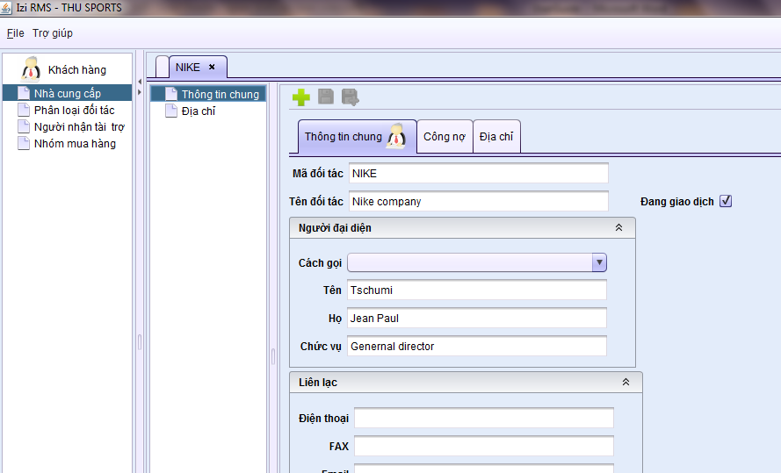

#### c. Nhân viên

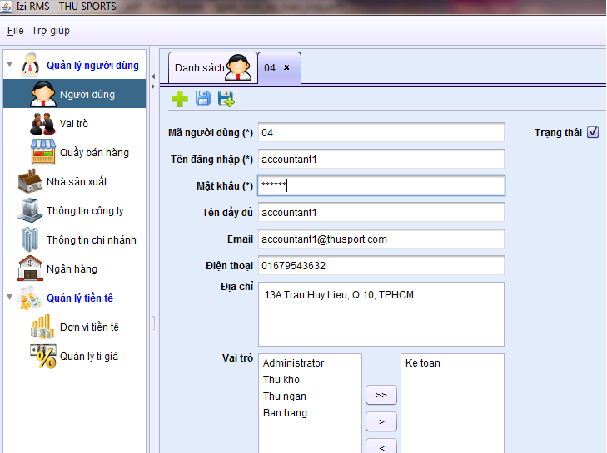

### 3.1.2 Các chứng từ đầu vào liên quan.

Các chứng từ gốc liên quan đến việc thanh toán: Hóa đơn bán hàng, hợp đồng mua hàng..

#### a.Hóa đơn bán hàng.

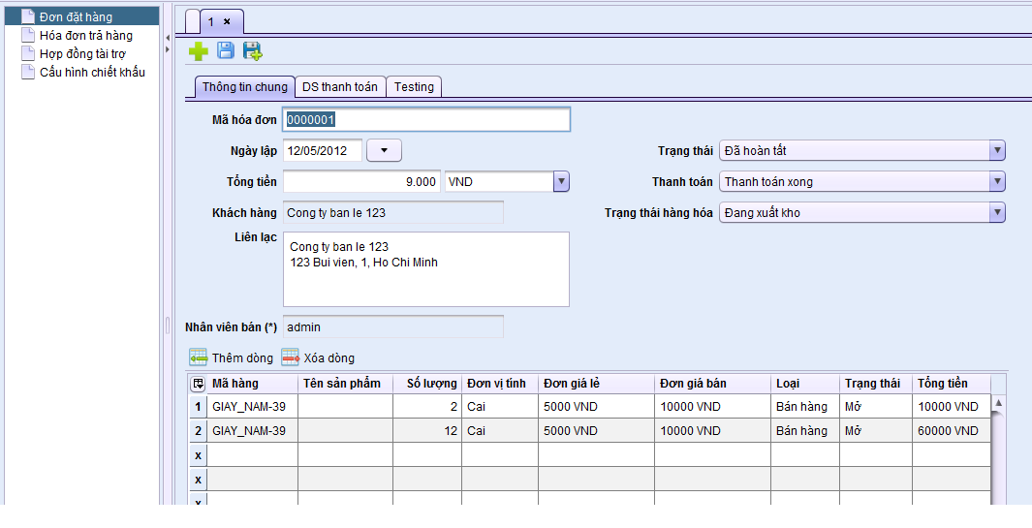

#### b.Hợp đồng mua hàng

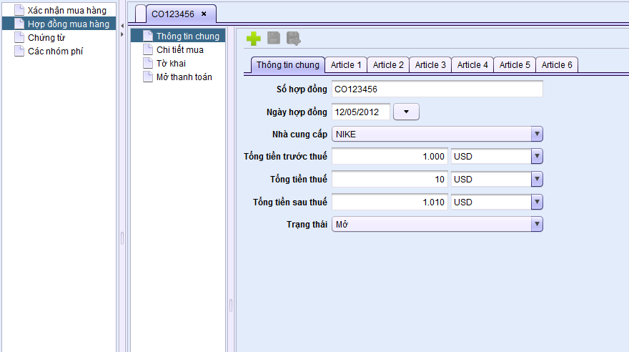

### 3.1.3 Nhập chứng từ vào phần mềm

Người dùng thực hiện các bước sau:

* Bước 1: Chọn tab “Kênh bán hàng”
* Bước 2: Chọn “Quản lý tài chính”
* Bước 3: Chọn phiếu thu và tạo mới
* Bước 4: Nhập các thông tin cần thiết

**Hình ảnh minh họa:**

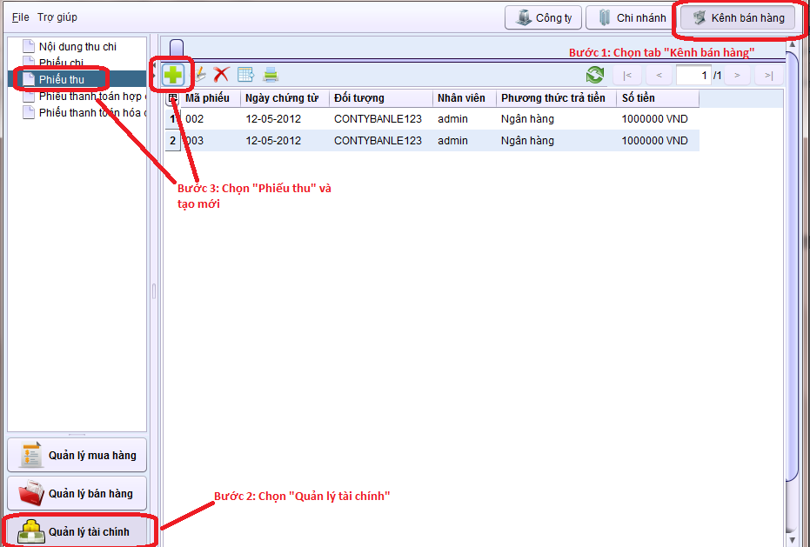

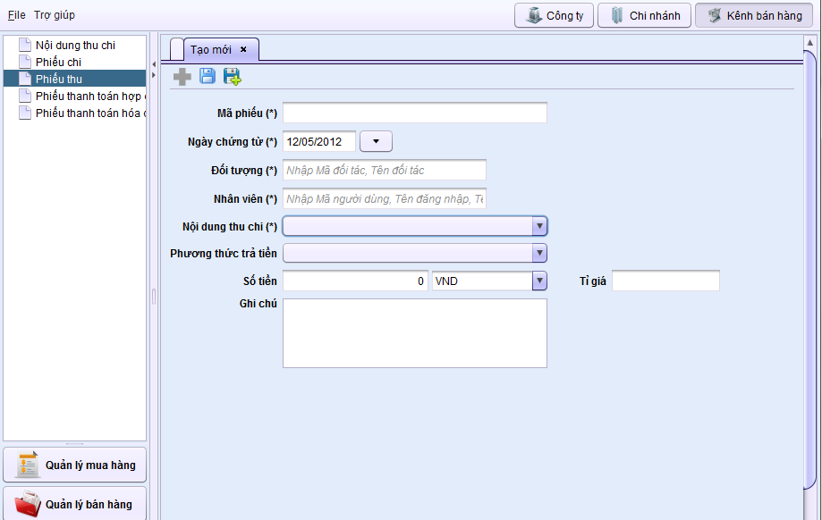

### 3.1.4 Thống kê tài chính

